ЭЛЕКТРОРАЗРЯДНАЯ ГЕНЕРАЦИЯ ОДНОМЕРНЫХ КУМУЛИРУЮЩИХ УДАРНЫХ ВОЛН В ГАЗОВОЙ СРЕДЕ
Э.М. Бархударов, Н.К. Бережецкая, И.А. Коссый, И.В. Моряков, М.И. Тактакишвили
ФГБУН Институт Общей Физики им. А.М. Прохорова Российской Академии Наук, barkhudarov@yandex.ru
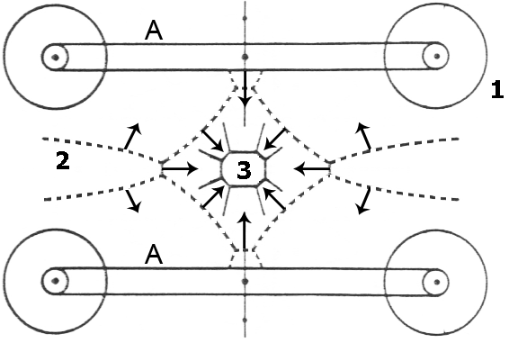
Сходящиеся УВ являются одними из наиболее известных примеров кумулятивных течений и связаны с важными техническими приложениями и научными проблемами. В частности, большой интерес они представляют для физики плазмы, как способ получения высоких температур. Наиболее интересным результатом многочисленных исследований в этой области является тот факт, что схождение осесимметричных ударных волн – сферических, цилиндрических, кольцевых, конических сопровождаются ростом интенсивности УВ, при приближении к оси симметрии. Известно, что сферическая сходящаяся УВ характеризуется наиболее сильным законом кумуляции, но не устойчиво относительно возмущения формы. В работе [1] было показано, что УВ образованная импульсным кольцевым разрядом в газе ускоряется и усиливается при движении к центру.
Реализация квазисферической УВ при отражении кольцевой (тороидальной) волны от твердой поверхности продемонстрирована в [2]. В предлагаемой работе показана возможность генерации сферической кумулирующей ударной волны в свободном пространстве в газе. Используются два одинаковых кольцевых разрядника, расположенные параллельно, и имеющие общую ось симметрии. Эксперименты проводились в воздухе при атмосферном давлении. Каждый кольцевой разрядник подключался к отдельной системе импульсного питания (С = 3мкФ, U ≤ 30кВ). Для визуализации ударных волн использовалось теневое фотографирование. Регистрировались ток, напряжение, интегральные эмиссионные спектры излучения разряда и временные характеристики интенсивности свечения. Каждая из сходящихся кольцевых волн, отражаясь нерегулярным образом от оси симметрии, порождает Маховские волны, движущиеся вдоль оси симметрии навстречу друг другу. В то же время в результате нерегулярного взаимодействия ударных волн в пространстве лежащем вне оси симметрии возникают УВ движущиеся к оси симметрии. Формируется конфигурация многоугольной призмы и проявляются известные свойства кумуляции многоугольных сходящихся фронтов. Усиление волны происходит, как в случае сферической кумуляции. М~D^{-0.4}, где D –масштаб волны [2]. Конфигурации волновых фронтов для трех последовательных моментов времени (1; 2; 3) схематически представлены на рис. (А – кольцевые разрядники). Полученные тенеграммы иллюстрируют возможность реализации сходящейся в точку сферической кумулирующей УВ в геометрии далекой от сферической, что представляется новым и важным результатом.
Работа выполнена при частичной поддержке Президиума РАН в рамках программы 25П (Фундаментальные проблемы механики и с смежных наук в изучении многомасштабных процессов в природе и технике).
Литература
- Бережецкая Н.К., и др. ЖЭТФ, 1984, 87, 1726.
- Бархударов Э.М, Мдивнишвили М.О., Соколов И.В., Тактакишвили М.И., Терехин В.Е. Письма в ЖЭТФ, т.52, в.7, с.990-993.

